南あわじ市子育て応援優待カード（ゆめるんカード）
協賛店の募集について

趣 旨：子育て応援優待事業とは、未来の南あわじ市を担う子どもたちを養育する家庭を地域全体で支えることを目的に、１人以上のお子さんがいるご家庭を市内協賛店が支援する事業です。

対象者：南あわじ市内に住所を有し、１８歳未満の子どもが１人以上いるご家庭

（表） （裏）
【対象者】
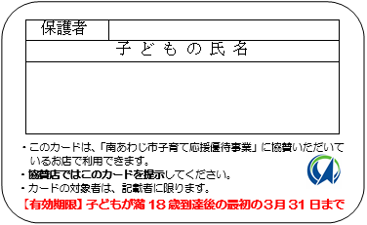
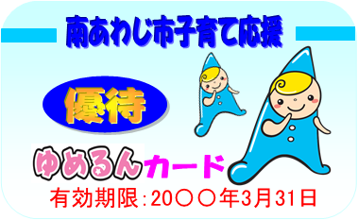
１家族につきカード１枚を交付。表面に有効期限、裏面に氏名を記載。カード提示により、協賛店のサービスが受けられます。

▲ゆめるんカード（見本）
【協賛店】
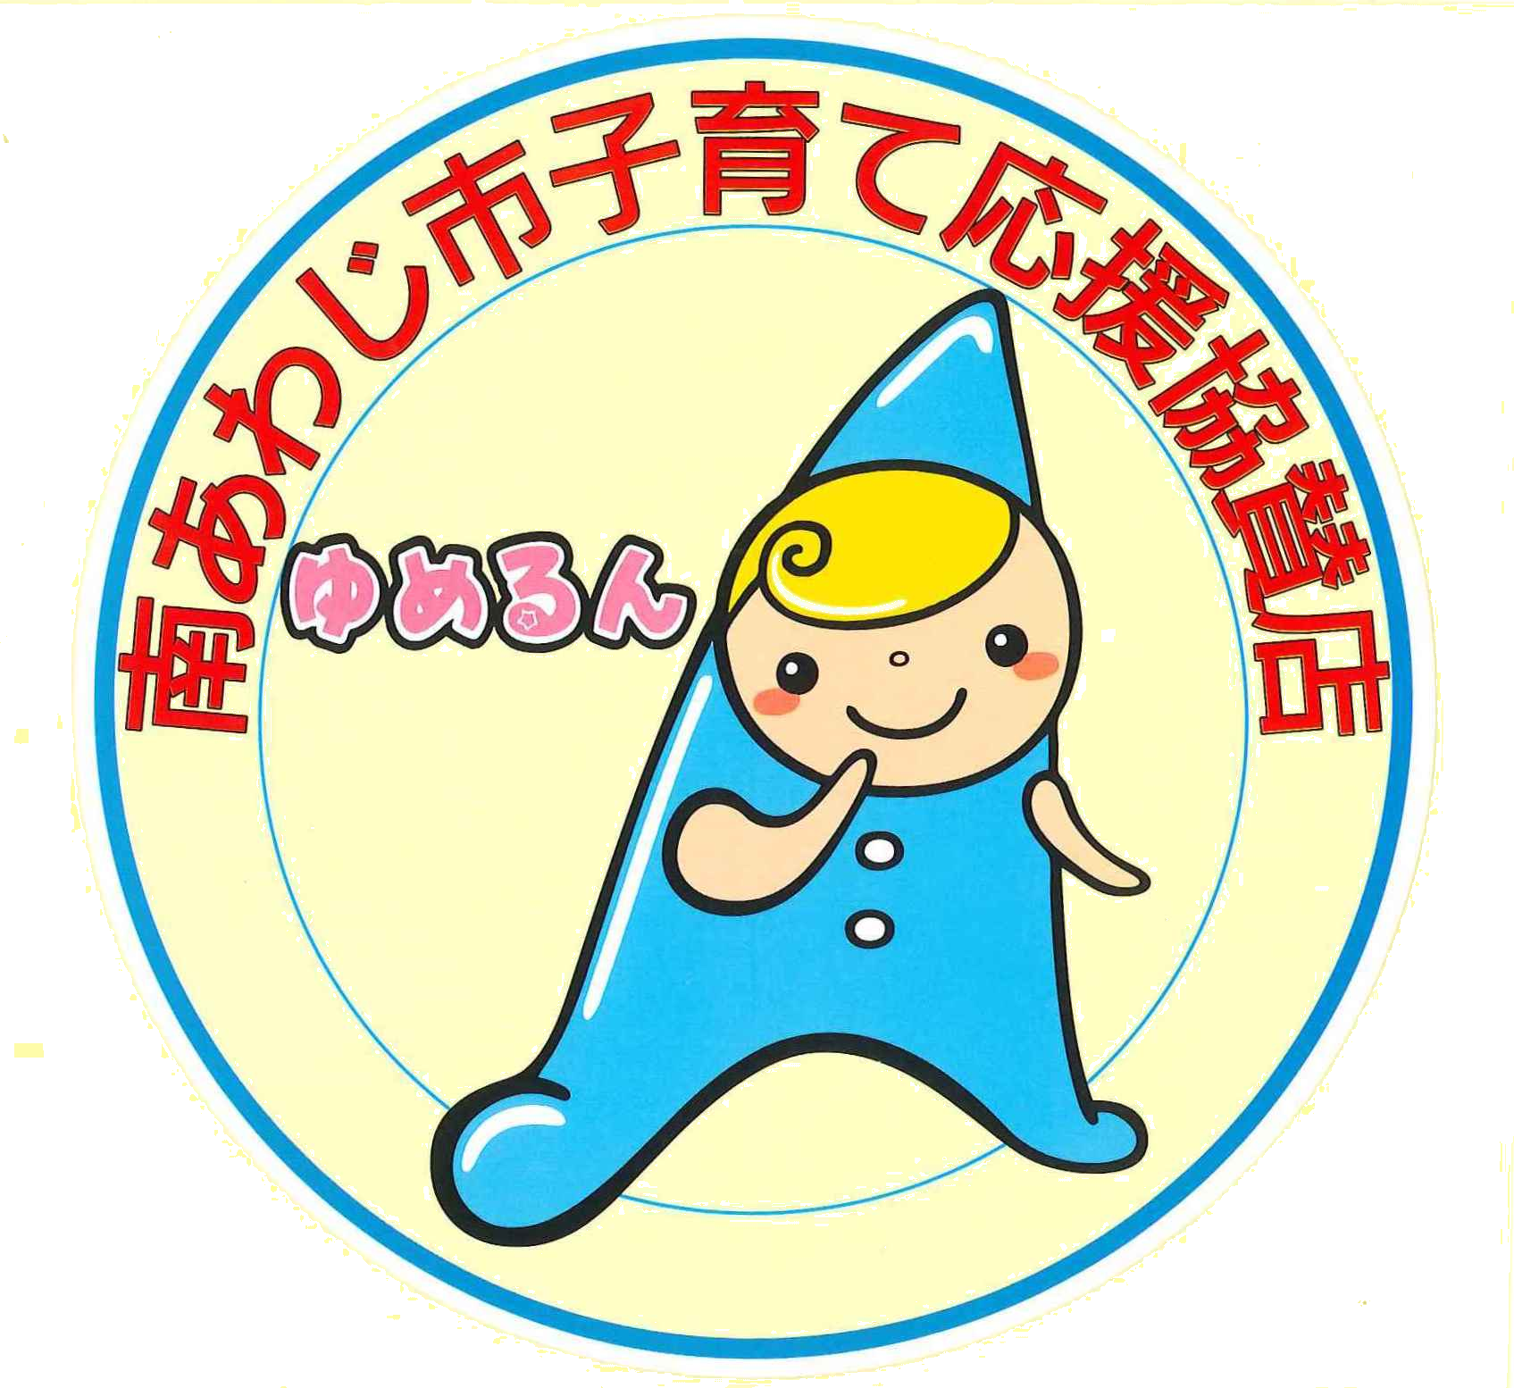
協賛店ステッカーは、お店入口やレジの近くなど 見える場所に貼付をお願いします。
▲協賛店ステッカー
各店舗独自のサービス内容をご記入の上、店内の見える場所に貼付してください。
例）料金割引、ポイント加算、景品プレゼント、
子ども用品割引 など

▲協賛店サービス内容ポスター

★南あわじ市ホームページにてサービス内容を掲載させていただきます。
お問合せ
南あわじ市福祉部子育てゆめるん課
TEL：43-5219 FAX：43-5319

